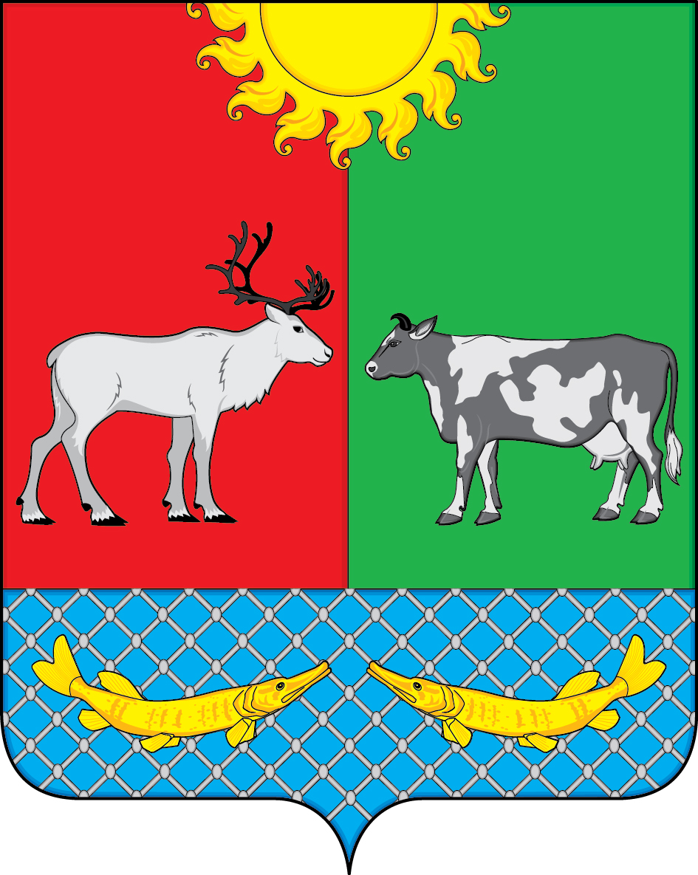
проект

СОВЕТ ДЕПУТАТОВ

МУНИЦИПАЛЬНОГО ОБРАЗОВАНИЯ

«КОТКИНСКИЙ СЕЛЬСОВЕТ» НЕНЕЦКОГО АВТОНОМНОГО ОКРУГА

20-е заседание 6-го созыва

РЕШЕНИЕ

ОБ ОТЧЕТЕ ГЛАВЫ МО «КОТКИНСКИЙ СЕЛЬСОВЕТ» НАО О СВОЕЙ ДЕЯТЕЛЬНОСТИ И ДЕЯТЕЛЬНОСТИ АДМИНИСТРАЦИИ МО ЗА 2018 ГОД

В соответствии с Уставом муниципального образования "Коткинский сельсовет"НАО, Совет депутатов МО "Коткинский сельсовет" НАО решил:

1. Принять к сведению отчет главы МО «Коткинский сельсовет» НАО о своей деятельности и деятельности Администрации МО «Коткинский сельсовет» НАО за 2018 год (приложение).
2. Настоящее решение вступает в силу со дня его принятия и подлежит официальному опубликованию.

Глава МО «Коткинский сельсовет» НАО Н.В.Коткин

Село Коткино НАО

00.04.2019 № 00

